中国铁矿石价格指数（CIOPI）

中国钢铁工业协会 2017年2月6日印发

一、进口铁矿石价格（OPI）
2月6日，直接进口铁矿石62%品位干基粉矿到岸价格为78.08美元/吨（即1.2594美元/吨度），环比每吨下降1.21美元，降幅为1.53%；当月平均价格为78.69美元/吨。
2月6日，现货贸易进口铁矿石62%品位干基粉矿人民币含税价格为668.77元/吨，环比每吨下降11.73元，降幅为1.72%，当月平均价格为674.64元/吨。
2月6日，直接进口铁矿石58%品位干基粉矿到岸价格为67.46美元/吨（即1.1631美元/吨度），环比每吨下降0.66美元，降幅为0.97%；当月平均价格为67.79美元/吨。
2月6日，现货贸易进口铁矿石58%品位干基粉矿人民币含税价格为562.99元/吨，环比每吨下降7.15元，降幅为1.25%，当月平均价格为566.57元/吨。
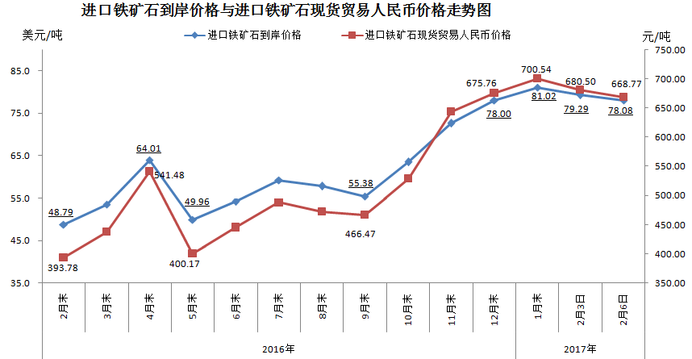
二、国产铁矿石价格
2月6日，国产铁矿石62%品位干基铁精矿含税价格为612.78元/吨，环比每吨上升3.74元，升幅为0.61%；比进口铁矿石低55.99元/吨，降幅为8.37%；当月平均价格为610.91元/吨，比进口铁矿石低63.73元/吨，降幅为9.45%。
2月6日，国产铁矿石65%品位干基铁精矿含税价格为660.27元/吨，环比每吨上升5.35元，升幅为0.82%；当月平均价格为657.60元/吨。
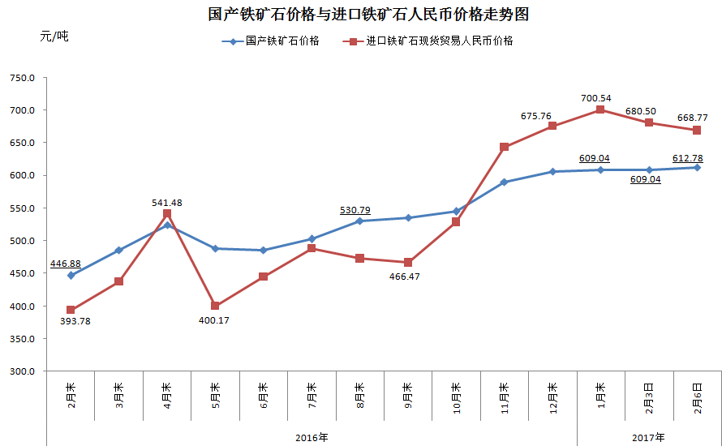
三、中国铁矿石价格指数（CIOPI）
2月6日，中国铁矿石价格指数（CIOPI）281.00点，环比下降3.4点，降幅为1.24%。其中：国产铁矿石价格指数为238.14点，环比上升1.45点，升幅为0.61%；进口铁矿石价格指数为289.08点，环比下降4.48点，降幅为1.53%。
